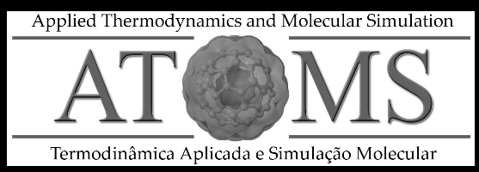



Remoção de Nitrogênio do Gás Natural

Separação de gás por PSA: Modelagem e Parâmetros

Amaro Gomes Barreto Jr., D.Sc.

Frederico Wanderley Tavares, D.Sc.

Hermes Ribeiro Sant’ Anna

2012

Índice:

1. Introdução 3

2. Modelagem do problema de adsorção 3

3. O método dos volumes finitos 7

4. Conclusão 11

5. Bibliografia 11

# Introdução

O presente texto documenta a modelagem utilizada para a geração da curva de ruptura*,* bem como de etapas de um PSA para a separação de uma mistura gasosa binária, realizada em um leito de adsorção. Tal abordagem consiste da utilização de balanços materiais e energéticos, acoplados a equações constitutivas, essenciais para a modelagem de sistemas de separação PSA, utilizando parâmetros disponíveis na literatura. São apresentadas as equações diferenciais parciais que ditam o comportamento do leito, bem como as equações constitutivas que regem a separação, com base no trabalho de Ruthven (1994) e Haghpanah (2014).

# Modelagem do problema de adsorção

Os fenômenos físico-químicos que governam a separação de misturas através de um leito empacotado com adsorvente, especialmente de um ciclo de PSA, é um problema matemático que envolve a resolução de um sistema de equações algébrico-diferenciais (DAEs). Tal sistema é composto de balanços materiais, balanços energéticos, balanços de quantidade de movimento, isotermas de adsorção, equações de estado dentre outros.

**Balanços materiais**

O escoamento através de uma coluna de adsorção pode ser adequadamente representado por um modelo de Plug Flow com dispersão axial. O balanço material por componente da se dá por:

|  |  |
| --- | --- |
| $$-\frac{∂}{∂Z} \left(CD_{ax}\frac{∂y_{i}}{∂Z} \right)+\frac{∂\left(ν{Cy}_{i}\right)}{∂z}+ \frac{∂Cy_{i}}{∂t}+\frac{(1-ε)}{ε}\frac{∂q_{i}}{∂t}=0 i=1,…,n$$ |  |

Onde $C$ é a concentração total da fase gasosa, $Z$ a coordenada axial, $D_{ax}$ o coeficiente de dispersão axial, $y_{i}$ a fração molar do iésimo componente, $ν$ a velocidade, $t$ o tempo, $ε$ a fração de vazios, $q_{i}$ a quantidade adsorvida, e $n$ o número de componentes no sistema. O balanço de massa total é dado por:

|  |  |
| --- | --- |
| $$\frac{∂\left(νC\right)}{∂z}+ \frac{∂C}{∂t}+\frac{1-ε}{ε}\sum_{i=1}^{n}{\frac{∂q_{i}}{∂t}}=0$$ |  |

Onde a concentração total $C$ é calculada usando a lei dos gases ideais:

|  |  |
| --- | --- |
| $$C=\frac{P}{RT}$$ |  |

Onde $P$ é a pressão, $T$ a temperatura e $R$ a constante dos gases ideais. A transferência de massa entre a fase gasosa e o sólido é dada pela abordagem LDF:

|  |  |
| --- | --- |
| $$\frac{∂q_{i}}{∂t}=k_{i}({q_{i}}^{*}-q_{i})$$ |  |

Onde $k_{i}$ é a constante cinética LDF, $q_{i}^{*}$ a quantidade adsorvida no equilíbrio. O balanço de energia no interior da coluna é dado por:

|  |  |
| --- | --- |
| $$-\frac{K_{ax}}{ε}\frac{∂^{2}T}{∂Z^{2}}+\frac{C_{p,g}}{R}\frac{∂\left(νP\right)}{∂Z}-\frac{C_{p,g}}{R}\frac{∂P}{∂t} + \left[\frac{1-ε}{ε} \left(ρC_{p,s}+ C_{p,a}\sum_{i=1}^{n}{q_{i}}\right)\right]\frac{∂T}{∂t}+\frac{1-ε}{ε} C_{p,a} T\sum_{i=1}^{n}{\frac{∂q_{i}}{∂t}}+ \frac{1-ε}{ε} \sum_{i=1}^{n}{\left(\left(-ΔH_{i}\right)\frac{∂q_{i}}{∂t}\right)}-\frac{2h_{in}}{εr_{in}} \left(T-T_{w}\right)=0$$ |  |

Onde $K_{ax}$ é o coeficiente de dispersão térmica axial, $C_{p,g}$ a capacidade calorífica específica da fase gasosa, $C_{p,s}$ a capacidade calorífica específica do sólido, $C_{p,a}$ a capacidade calorífica específica da fase adsorvida, $-ΔH_{i}$ a entalpia de adsorção do iésimo componente, $h_{in}$ o coeficiente de transferência de calor interno, $r_{in}$ o raio interno da coluna e $T_{w}$ a temperatura da parede. O equilíbrio de adsorção é modelado pela isoterma de Langmuir competitiva:

|  |  |
| --- | --- |
| $$\frac{q_{i}^{*}}{q_{i,s}}=\frac{b_{i}{Py}_{i}}{1+\sum_{j}{b_{j}{Py}_{j}}}$$ |  |

Onde $q_{i,s}$ é a quantidade adsorvida na saturação, $b_{i}$ a constante de afinidade do iésimo componente, sendo a constante de afinidade dependente da temperatura:

|  |  |
| --- | --- |
| $$b_{i}=b_{i,0}exp⁡\left(-\frac{{∆H}_{i}}{RT}\right)$$ |  |

Onde $b_{i,0}$ é a constante de afinidade na temperatura de referência. A perda de carga ao longo da dimensão axial é modelada por:

|  |  |
| --- | --- |
| $$-\frac{∂P}{∂Z}=\frac{150}{4}\frac{1}{r_{p}^{2}} \left(\frac{1-ε}{ε}\right) μ ν$$ |  |

Onde $r_{p}$ é o raio do pellet e $μ$ a viscosidade.

Com as equações acima, pode-se não somente calcular curvas de ruptura, como também simulações completas de um ciclo de PSA. Para a solução do sistema de equações acima, são necessárias condições de contorno adequadas. Para cada etapa de um PSA, um determinado conjunto de condições de contorno se aplica Vale salientar que o cálculo de curvas de ruptura utiliza as mesmas condições de contorno da etapa de adsorção. Abaixo serão descritas condições de contorno relacionadas a um ciclo de PSA com uma sequência – pressurização, adsorção, descompressão co-corrente e descompressão em contra corrente conforme Figura 1.



Figura 1 – Etapas de um ciclo PSA

PRESSURIZAÇÃO

|  |  |
| --- | --- |
|  |  |
|  |  |
|  |  |
|  |  |
|  |  |
|  |  |
|  |  |

ADSORÇÃO/RUPTURA

|  |  |
| --- | --- |
|  |  |
|  |  |
|  |  |
|  |  |
|  |  |
|  |  |

DESCOMPRESSÃO CO-CORRENTE

|  |  |
| --- | --- |
|  |  |
|  |  |
|  |  |
|  |  |
|  |  |
|  |  |
|  |  |

DESCOMPRESSÃO CONTRA-CORRENTE

|  |  |
| --- | --- |
|  |  |
|  |  |
|  |  |
|  |  |
|  |  |
|  |  |
|  | (35) |

# O método dos volumes finitos

O presente trabalho se propõe a resumir os métodos numéricos e suas análises realizadas por Haghpanah et al. 2013. Devido à própria natureza do sistema, frentes de massa e energia íngremes podem se propagar ao longo do leito. Desta forma, métodos numéricos devem ser rápidos e robustos o suficiente para lidar com problemas *stiff*, além de capturar com acurácia a dinâmica do processo. Assegurar a precisão e a estabilidade de tal problema é algo bastante desafiador, especialmente quando se lida com isotermas altamente não lineares. Dentre os diferentes métodos numéricos disponíveis para a solução das equações constituintes do fenômeno de adsorção em colunas empacotadas, podem ser destacadas quatro famílias distintas:

1. Métodos de diferenças finitas
2. Método da colocação ortogonal
3. Métodos de elementos finitos
4. Método dos volumes finitos

Literatura recente sugere que métodos de volumes finitos oferecem estabilidade e robustez para uma ampla gama de sistemas adsortivos. Estes resolvem a forma integral das equações de conservação, oferecendo, dessa forma, um melhor fechamento dos balanços de massa energia e quantidade de movimento. Para casos onde descontinuidades íngremes se propagam ao longo de um leito, métodos de alta resolução como TVD (total variation dimnishig) e WENO (weighted essentially non oscilatory) foram implementados dentro das classes de métodos numéricos para reduzir as oscilações não físicas em torno da descontinuidade, enquanto capturam bem as regiões mais suaves da solução. Os esquemas do método TVD atingem tal objetivo ao empregar limitadores de fluxo. Desta forma, ele combina a acurácia de métodos de alta ordem com a estabilidade de métodos de baixa ordem. Já o WENO é um método não linear adaptativo que escolhe automaticamente o método mais suave, dependendo da região, para evitar oscilações não físicas próximas a descontinuidades. Desta forma, será apresentado adiante uma comparação entre métodos de alta resolução, à saber, dois esquemas de TVD, van Leer e Superbee como também o WENO, sendo estes comparados com o método das diferenças finitas.

Para a discretização do sistema no espaço, o leito é dividido em N células, cada uma com um volume ΔV, conforme a Figura 2. Qualquer quantidade conservada f é aproximada por uma média na célula dada por:

$$f_{j}\left(t\right)=\frac{1}{∆V}\int_{V_{j}}^{ }{f\left(t\right)dV} j=1,…,N$$

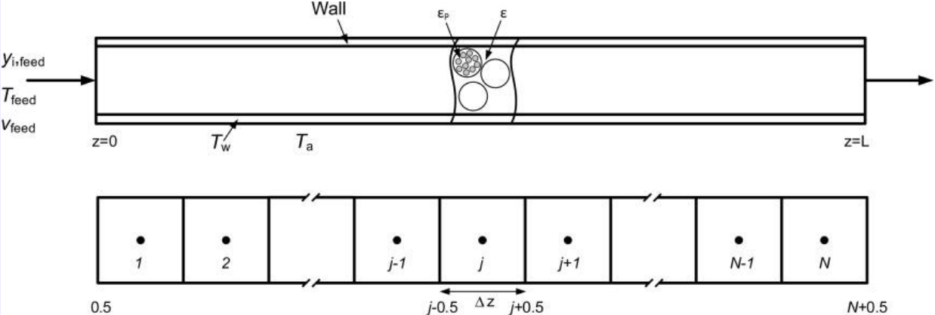

Figura 2 – Divisão do leito em células de volumes finitos

As derivadas espaciais nas equações de transporte são obtidas através da integração em cada célula *j* entre as fronteiras *j - 0,5 e j + 0,5*. Para a geração do balanço de massa discretizado na **forma adimensional**, pode-se utilizar a equação dos gases ideais para fazer:

$$c_{i}=c y_{i}=\frac{P}{T} y_{i}$$

Desta forma, o balanço de massa por componente fica:

$$0=\frac{1}{Pe}\frac{1}{∆z}\left({\left.\frac{P}{T}\right|}_{j+0,5} \frac{y_{i,j+1}-y_{i,j}}{∆z}-{\left.\frac{P}{T}\right|}_{j-0,5}\frac{y_{i,j}-y_{i,j-1}}{∆z}\right)-\frac{1}{∆z}\left({\left.\frac{y_{i}P}{T}ν\right|}_{j+0,5}-{\left.\frac{y_{i}P}{T}ν\right|}_{j-0,5}\right)-ψ\frac{∂x_{i,j}}{∂t}-\frac{y_{i,j}}{T_{j}}\frac{∂P_{j}}{∂t}+\frac{P_{j}y_{i,j}}{{T_{j}}^{2}}\frac{∂T_{j}}{∂t}- \frac{P_{j}}{T_{j}}\frac{∂y_{i,j}}{∂t}$$

Já o balanço de massa global adquire a forma:

$$0=-\frac{1}{∆z}\left({\left.\frac{P}{T}ν\right|}_{j+0,5}-{\left.\frac{P}{T}ν\right|}_{j-0,5}\right)-ψ\sum_{i=1}^{n_{comp}}{\frac{∂x_{i,j}}{∂t}}+\frac{P_{j}}{{T_{j}}^{2}}\frac{∂T_{j}}{∂t}-\frac{1}{T_{j}}\frac{∂P_{j}}{∂t}$$

A equação da cinética LDF:

$$\frac{∂x_{i,j}}{∂t}=k_{i}(x_{i,j}^{*}-x_{i,j})$$

O balanço de energia:

$$0=Ω_{1,j}\frac{1}{∆z}\left(\frac{T_{j+1}-T_{j}}{∆z}-\frac{T_{j}-T_{j-1}}{∆z}\right)-Ω_{2,j}\frac{1}{∆z}\left({\left.νP\right|}_{j+0,5}-{\left.νP\right|}_{j-0,5}\right)-Ω_{3,j}T_{j}\sum_{i=1}^{n_{comp}}{\frac{∂x_{i,j}}{∂t}}+\sum_{i=1}^{n_{comp}}{(σ_{i,j}\frac{∂x_{i,j}}{∂t}})-Ω_{4,j}(T_{j}-T_{W,j})-Ω_{2,j}\frac{∂P_{j}}{∂t}-\frac{∂T_{j}}{∂t}$$

Nas paredes das células, a velocidade é computada por:

$$ν_{j+0,5}=-\frac{1}{∆z}\frac{4}{150}{\left(\frac{ε}{1-ε}\right)}^{2}r_{p}^{2}\frac{P_{0}}{µν_{0}L}(P_{j+1}-P_{j})$$

Dadas as formas discretizadas acima, os diversos esquemas de volumes finitos diferem na maneira em que relacionam os valores nas fronteiras com os valores nodais. No método mais simples aqui analisado, o UDS (upwind difference scheme), os valores são relacionados por:

$$f_{j+0,5}=f_{j}$$

Dada esta igualdade, pode-se inferir que o esquema de volumes finitos fica reduzido a uma aproximação de diferenças finitas. Portanto, enquanto tal esquema é não oscilatório e relativamente simples de implementar, ele causa dispersão numérica.

Já os esquemas TVD aqui apresentados, van Leer e Superbee, correlacionan os valores na parede com os nodais por:

$$f_{j+0,5}=f_{j}+1/2ϕ(r_{j+0,5})(f_{j+1}-f_{j})$$

Onde

$$r_{j+0,5}=\frac{f_{j}-f_{j-1}+δ}{f_{j+1}-f_{j}+δ}$$

*Rj+0,5*é a razão de inclinação sucessiva, que é utilizada para medir o quão suave é a solução e a constante *δ* é um número muito pequeno, tipicamente 10-10. A diferença entre os dois métodos TVD citados repousa nas funções limitadoras de fluxo φ. Sendo a de van Leer:

$$ϕ\left(r_{j+0,5}\right)=\frac{r_{j+0,5}+\left|r_{j+0,5}\right|}{1+\left|r_{j+0,5}\right|}$$

E Superbee:

$$ϕ\left(r_{j+0,5}\right)=max⁡[0,\min\left(2r_{j+0,5},1\right),min⁡(r_{j+0,5},2)]$$

Para o esquema WENO, a relação é dada por:

$$f_{j+0,5}=\frac{α_{0,j}}{α_{0,j}+α_{1,j}}\left[\frac{1}{2}\left(f_{j}+f_{j+1}\right)\right]+\frac{α_{1,j}}{α_{0,j}+α_{1,j}}\left[\frac{3}{2}f_{j}-\frac{1}{2}f_{j-1}\right]$$

Onde

$$α_{0,j}=\frac{\frac{2}{3}}{{\left(f_{j+1}-f_{j}+δ\right)}^{4}} α_{1,j}=\frac{\frac{1}{3}}{{\left(f_{j}-f_{j-1}+δ\right)}^{4}}$$

Note que, o calculo dos limitadores de fluxo exige o valor das variáveis de estado em *j, j - 1* e *j + 1*. Para os valores em *j=2,...,N-1*, a implementação é direta. No entanto, a célula *j=1* exige os valores em *j=0,1e2*, sendo o valor em *j=0* desconhecido. Portanto, se pode utilizar a aproximação de meia célula, onde se considera que a mudança entre *f0* e *f0,5* é idêntica à mudança entre *f0,5* e *f1*, obtendo dessa forma:

$$f_{1}-f_{0}=2(f_{1}-f_{0,5})$$

Desta forma, as aplicações da aproximação de meia célula para as velocidades são dadas por.

$$ν_{0,5}=v_{Z=0}=-\frac{2}{ΔZ}\left[\frac{4}{150}{\left(\frac{ε}{1-ε}\right)}^{2}\right]\frac{r_{p}^{2}P_{0}}{μν_{0}L}\left(P_{1}-P_{0,5}\right)$$

$$ν_{N+0,5}=v_{Z=1}=-\frac{2}{ΔZ}\left[\frac{4}{150}{\left(\frac{ε}{1-ε}\right)}^{2}\right]\frac{r_{p}^{2}P_{0}}{μν_{0}L}\left(P_{N+0,5}-P_{N}\right)$$

Para casos onde a velocidade de entrada é conhecida, a aproximação de meia célula pode ser rearranjada para calcular a pressão de entrada.

$$P_{0,5}=P_{Z=0}=P_{1}+\frac{v_{0,5}\frac{ΔZ}{2}}{\left[\frac{4}{150}{\left(\frac{ε}{1-ε}\right)}^{2}\right]\frac{r_{p}^{2}P_{0}}{μν_{0}L}}$$

A Figura 3 apresenta as demais condições de contorno discretizadas para a simulação de um ciclo PSA através do método dos volumes finitos, extraída do trabalho de Haghpanah (2014).

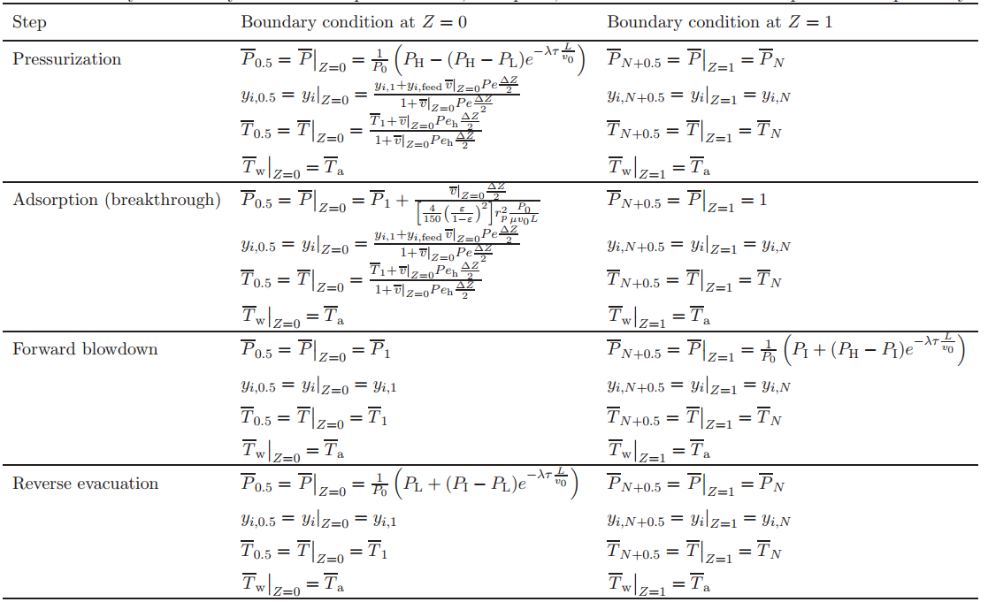

Figura 3 – Condições de contorno adimensionadas, aplicadas aos métodos de volumes finitos. (fonte: Haghpanah 2013)

# Conclusão

O presente texto possui caráter meramente instrutivo, de modo a explanar quatro métodos numéricos possíveis e viáveis para a simulação de curvas de ruptura e PSA. Análises do método serão apresentadas em documentos posteriores.

Os métodos acima foram implementados em rotinas de FORTRAN 90, e estão disponíveis através do programa PADS (Program for Adsorption Simulation). Se desejar uma cópia das rotinas, favor entrar em contato através do e-mail: [hermes@eq.ufrj.br](mailto:hermes@eq.ufrj.br) ou [amaro@eq.ufrj.br](mailto:amaro@eq.ufrj.br) .

# Bibliografia

HAGHPANAH, R. MAJUMDER, A. NILAM, R. RAJENDRAN, A. FAROOQ, S. KARIMI, I. A. AMANULLAH, M. Multiobjective Optimization of a four-step adsorption process for postcombustion CO2 capture via finite volume simulation, Industrial & Engineering Chemistry Research, Issue 52, 2013, Pgs. 4249−4265

RUTHVEN, D.M. FAROOQ, S. KNAEBEL, K.S. Pressure Swing Adsorption. Nova York: VCH Publishers. 1994, 343 p.